宿州市泗县建材所2020年度单位决算

2021年9月
目 录
第一部分宿州市泗县建材所概况
一、主要职责
二、单位决算构成
第二部分 宿州市泗县建材所2020年度单位决算表
一、收入支出决算总表
二、收入决算表
三、支出决算表
四、财政拨款收入支出决算总表
五、一般公共预算财政拨款支出决算表
六、一般公共预算财政拨款基本支出决算表
七、政府性基金预算财政拨款收入支出决算表
八、国有资本经营预算财政拨款支出决算表
第三部分 宿州市泗县建材所2020年度单位决算情况说明
一、收入支出决算总体情况说明
二、收入决算情况说明
三、支出决算情况说明
四、财政拨款收入支出决算总体情况说明
五、一般公共预算财政拨款支出决算情况说明
六、一般公共预算财政拨款基本支出决算情况说明
七、政府性基金财政拨款收入支出决算情况说明
八、国有资本经营预算财政拨款支出决算情况说明
九、其他重要事项情况说明
第四部分 名词解释

宿州市泗县建材所2020年度单位决算情况

第一部分宿州市泗县建材所概况
一、主要职责
承担建材行业的信息服务，质量监督、检测等事务。

二、单位决算构成
宿州市泗县建材所2020年度单位决算仅包括单位本级决算，无其他下属单位决算，与预算比较一致。
纳入宿州市泗县建材所2020年度单位决算编制范围的下属单位共1个，详细情况见下表：
序号 | 单位名称
1 | 宿州市泗县建材管理事务所

第二部分 宿州市泗县建材所2020年度单位决算表
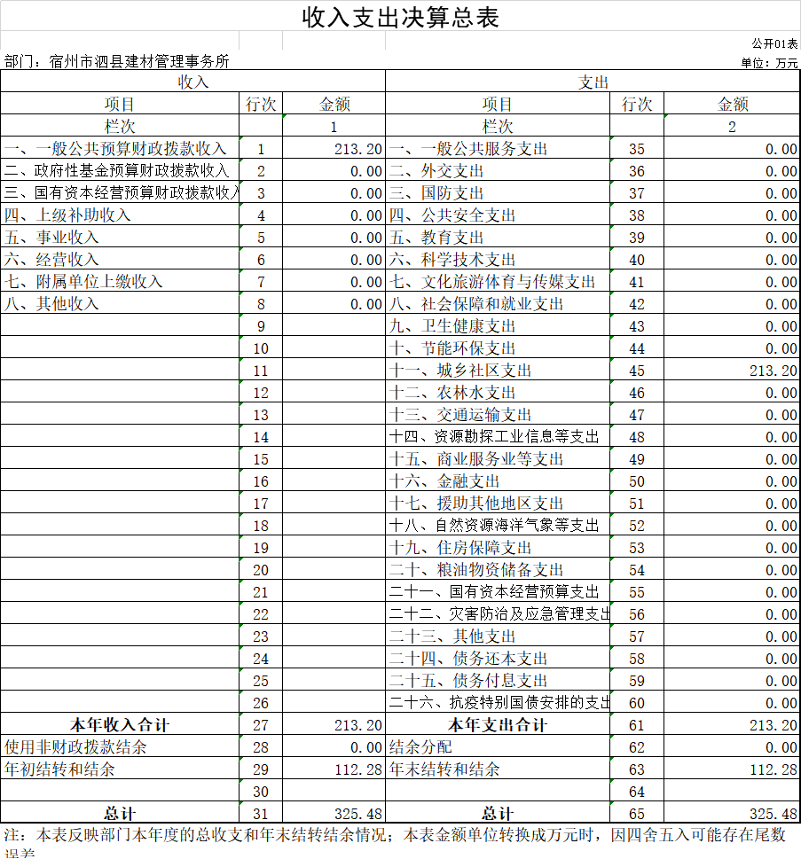
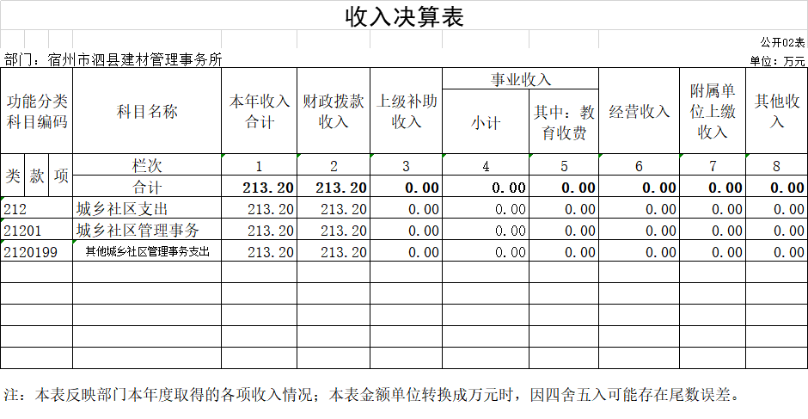
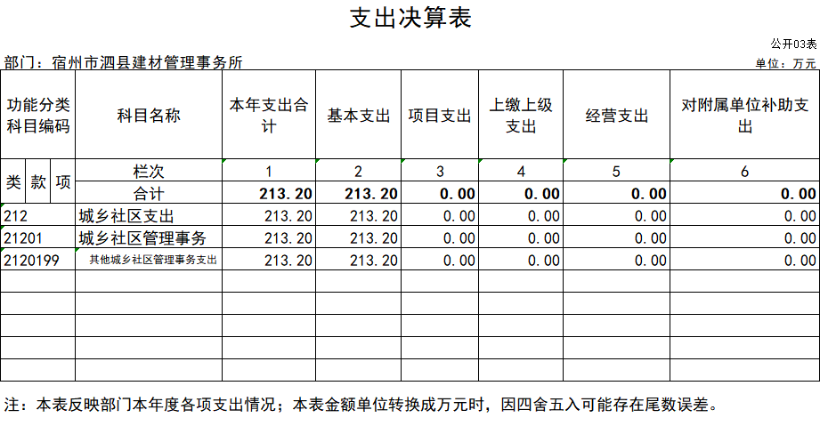
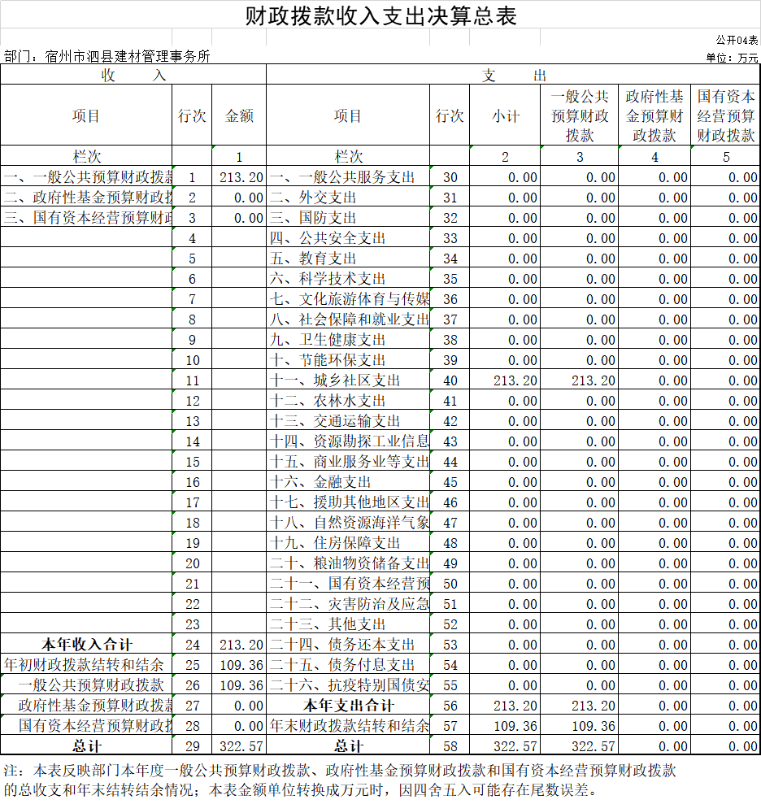
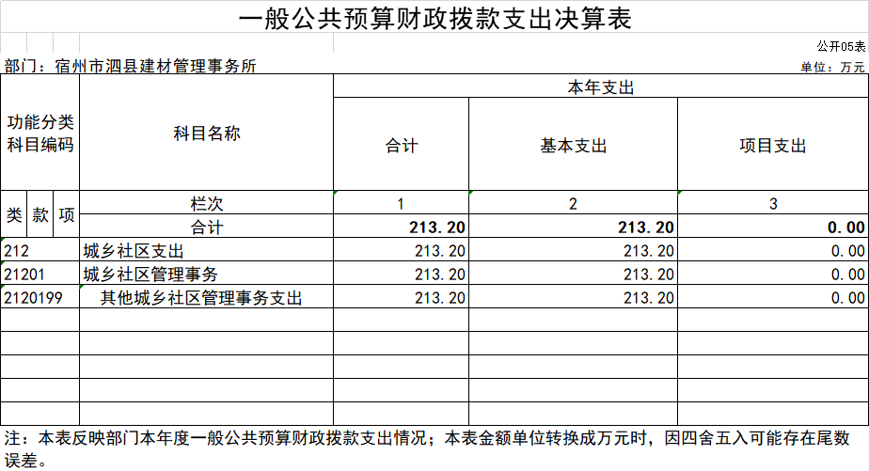
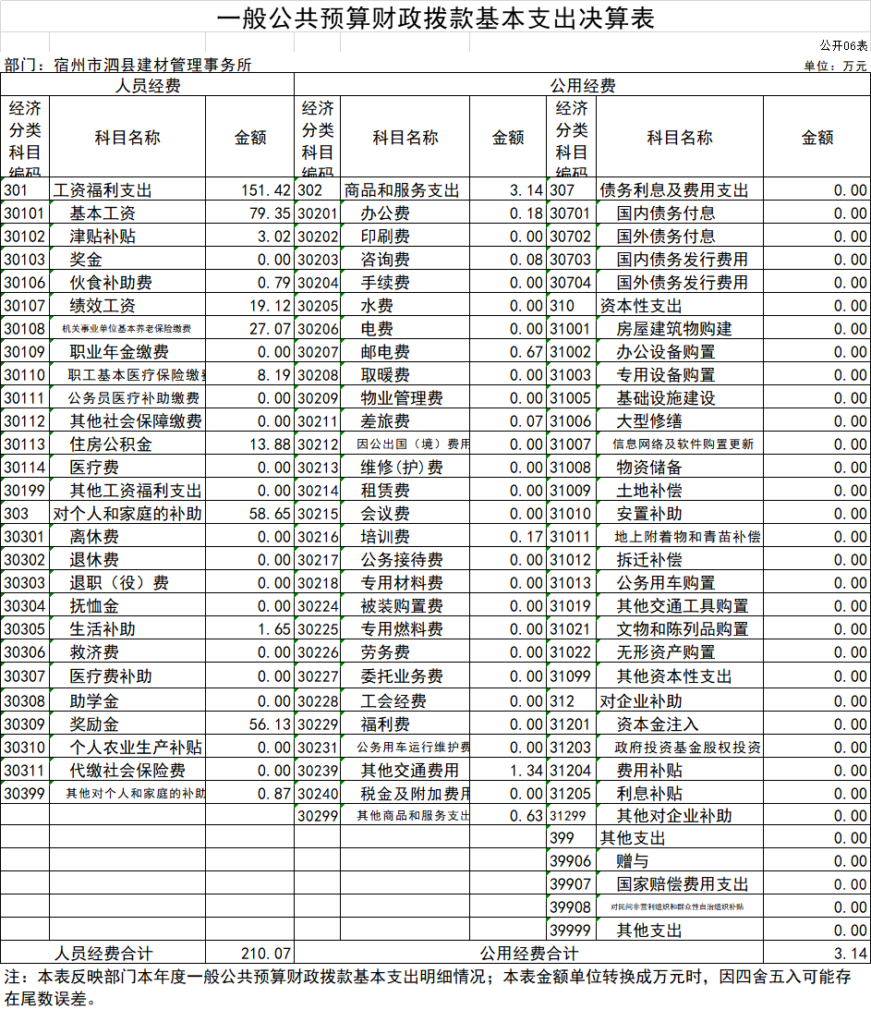
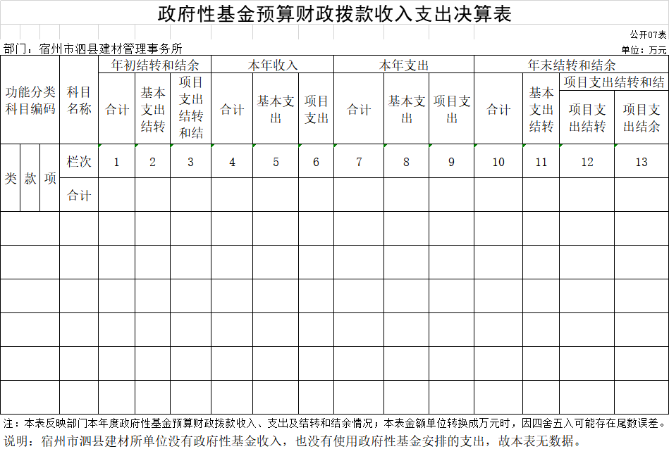
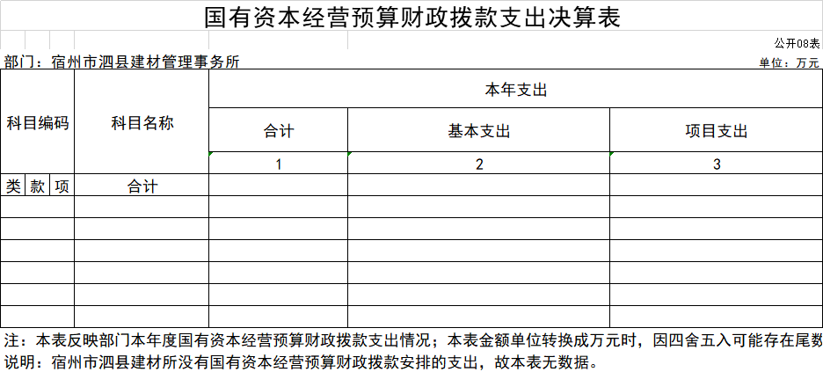

第三部分 宿州市泗县建材所2020年度单位决算情况说明
一、收入支出决算总体情况说明
2020年度收入总计325.48万元（含使用非财政拨款结转结余和年初结转和结余）、支出总计325.48万元（含结余分配和年末结转和结余）。与2019年相比，收、支总计各减少67.78万元，下降17.23%，主要原因：一是财政拨款减少63.70万元；二是其他收入减少7.00万元。
二、收入决算情况说明
2020年度收入合计213.20万元，其中：财政拨款收入213.20万元，占100%；事业收入0万元，占0%；经营收入0万元，占0%；其他收入0万元，占0%。
三、支出决算情况说明
2020年度支出合计213.20万元，其中：基本支出213.20万元，占100%；项目支出0万元，占0%；经营支出0万元，占0%；对附属单位补助支出0万元，占0%。
四、财政拨款收入支出决算总体情况说明
2020年度财政拨款收入总计322.57万元（含年初财政拨款结转和结余），支出总计322.57万元（含年末财政拨款结转和结余）。与2019年相比，财政拨款收、支总计各减少63.69万元，16.48%，主要原因是财政拨款减少。
五、一般公共预算财政拨款支出决算情况说明
（一）一般公共预算财政拨款支出决算总体情况。
2020年度一般公共预算财政拨款支出213.20万元，占本年支出的100%。与2019年相比，一般公共预算财政拨款支出减少63.70万元，下降16.48%。主要原因财政拨款减少。。
（二）一般公共预算财政拨款支出决算结构情况。
2020年度一般公共预算财政拨款支出213.20万元，主要用于以下方面：城乡社区支出（类）213.20万元，占100%。
（三）一般公共预算财政拨款支出决算具体情况。
2020年度一般公共预算财政拨款支出年初预算为50.00万元，支出决算为213.20万元，完成年初预算的426.40%。决算数大于预算数的主要原因是财政增加人员经费拨款。其中:基本支出213.20万元，占100%；项目支出0万元，占0%。具体情况如下：
城乡社区支出（类）城乡社区管理事务（款）其他城乡社区管理事务（项）。年初预算为50.00万元，支出决算为213.20万元，完成年初预算的426.40%，决算数大于预算数的主要原因是增加人员经费拨款。
六、一般公共预算财政拨款基本支出决算情况说明
2020年度财政拨款基本支出213.20万元，其中：人员经费210.07万元，主要包括:基本工资、津贴补贴、伙食补助费、绩效工资；公用经费3.14万元，主要包括：办公费、咨询费、邮电费、差旅费、培训费、其他交通费用。
七、政府性基金财政拨款收入支出决算情况说明
2020年度政府性基金预算财政拨款年初结转和结余0万元，本年收入0万元，本年支出0万元，年末结转和结余0万元。具体情况说明如下：
2020年度宿州市泗县建材所没有政府性基金收入，也没有使用政府性基金安排的支出。
八、国有资本经营预算财政拨款决算支出情况说明
宿州市泗县建材所没有国有资本经营预算财政拨款收入，也没有使用国有资本经营预算财政拨款安排的支出。
九、其他重要事项情况说明
（一）机关运行经费支出情况。
2020年度宿州市泗县建材所本级为事业单位，按照财政部部门决算机关运行经费的口径，本年度机关运行经费为0。
（二）政府采购支出情况。
2020年度，宿州市泗县建材所政府采购支出总额0万元，其中：政府采购货物支出0万元、政府采购工程支出0万元、政府采购服务支出0万元。授予中小企业合同金额0万元，占政府采购支出总额的0%，其中：授予小微企业合同金额0万元，占政府采购支出总额的0%。
（三）国有资产占有使用情况。
截至2020年12月31日， 宿州市泗县建材所共有车辆0辆，其中：副部（省）级及以上领导用车0辆、主要领导干部用车0辆、机要通信用车0辆、应急保障用车0辆，特种专业技术用车0辆，离退休干部用车0辆，其他用车0辆；单价50万元以上的通用设备0（套），单价100万元以上专用设备0台（套）。
（四）关于2020年度预算绩效情况说明
2020年度宿州市泗县建材所没有开展预算绩效评价工作。
第四部分 名词解释
一、财政拨款收入：指单位从同级财政部门取得的财政预算资金。
二、事业收入：指事业单位开展专业业务活动及辅助活动所取得的收入。
三、上级补助收入：指事业单位从主管部门和上级单位取得的非财政补助收入。
四、附属单位上缴收入：指事业单位附属独立核算单位按照有关规定上缴的收入。
五、经营收入：指事业单位在专业业务活动及其辅助活动之外开展非独立核算经营活动取得的收入。
六、其他收入：指除财政拨款收入、事业收入、上级补助收入、附属单位上缴收入、经营收入以外的各项收入。
七、年初结转和结余：指以前年度安排、结转到本年仍按原规定用途继续使用的资金。
八、结余分配：指事业单位按照会计制度规定缴纳的所得税以及从非财政拨款结余中提取的职工福利基金、事业基金等。
九、年末结转和结余：指单位本年度或以前年度预算安排、因客观条件发生变化未全部执行或未执行，结转到以后年度继续使用的资金，或项目已经完成等产生的结余资金。
十、基本支出：指单位为保障其机构正常运转、完成日常工作任务而发生的人员支出和公用支出。
十一、项目支出：指单位为完成特定行政任务和事业发展目标在基本支出之外所发生的支出。
十二、经营支出：指事业单位在专业业务活动及其辅助活动之外开展非独立核算经营活动发生的支出。
十三、“三公”经费：纳入财政预决算管理的“三公”经费，是指单位用财政拨款安排的因公出国（境）费、公务用车购置及运行维护费和公务接待费。其中，因公出国（境）费反映单位公务出国（境）的国际旅费、国外城市间交通费、住宿费、伙食费、培训费、公杂费等支出；公务用车购置及运行维护费反映单位公务用车购置支出（含车辆购置税）及燃料费、维修费、过桥过路费、保险费、安全奖励费用等支出；公务接待费反映单位按规定开支的各类公务接待（含外宾接待）支出。
十四、机关运行经费：指为保障行政单位（含参照公务员法管理的事业单位）运行用于购买货物和服务的各项资金，包括办公及印刷费、邮电费、差旅费、会议费、福利费、日常维修费、专用材料费及一般设备购置费、办公用房水电费、办公用房取暖费、办公用房物业管理费、公务用车运行维护费以及其他费用。

宿州市泗县建材所公开联系方式
邮箱：sxzjw2016@163.com

